муниципальное бюджетное дошкольное образовательное учреждение

«Центр развития ребёнка – детский сад №4»

г.Уссурийска Уссурийского городского округа

Творческо-игровой проект на тему:

«Коммуникативные танцы-игры,

как средство социальной компетенции ребенка»

**«Танцуем вместе»**

для старшего дошкольного возраста

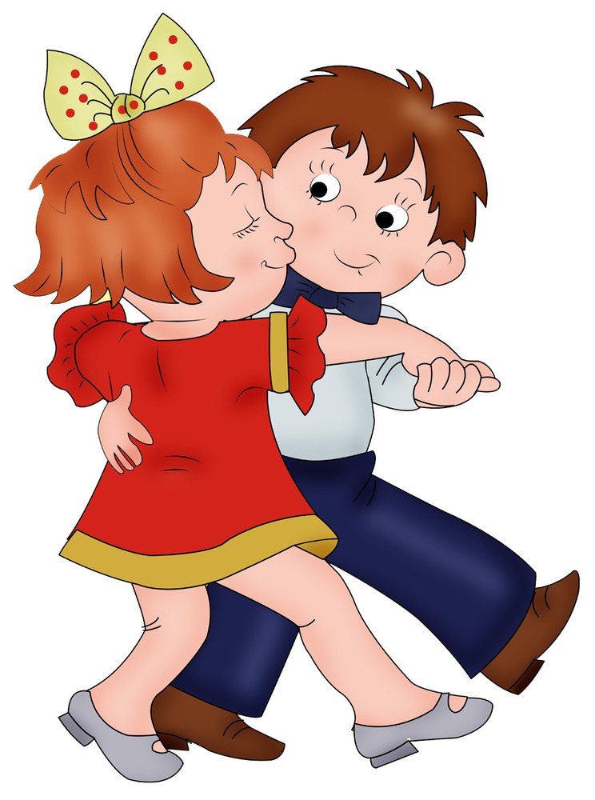

Музыкальный руководитель

Ткаченко О.А.

2024г.

Пояснительная записка

*«Не существует более чудовищного*

*наказания, чем быть предоставленным*

*в обществе самому себе и оставаться*

*абсолютно незамеченным»*

*Уильямс Джеймс*

В современном мире проблема социального развития подрастающего поколения становится одной из актуальных. Родители и педагоги как никогда раньше обеспокоены тем, что нужно сделать, чтобы ребенок, входящий в этот мир, стал уверенным, счастливым, умным, добрым и успешным, и дошкольный возраст – уникальный период для приобретения свойств личности. В это время закладывается её модель, происходит освоение форм позитивного общения с людьми. Умение ребенка позитивно общаться позволяет ему комфортно жить в обществе людей, благодаря общению ребенок не только познает другого человека (взрослого или сверстника), но и самого себя.

**Проблема:**

В наше время все больше детей с неадекватной самооценкой, ребенок зажат (или расторможен) и, как следствие, проблемы с общением.

**Гипотеза:**

У детей разовьется социальная компетентность, если включать в образовательный процесс коммуникативные танцы-игры.

**Цель:**

Способствовать развитию социальной компетенции детей с помощью коммуникативного танца-игры.

«Социальная компетентность – умение устанавливать и поддерживать отношения с разными людьми в разных ситуациях». (Е.И. Рогов «Азбука общения»)

**Задачи:**

* Развивать музыкальныйслух, выразительность движений;
* Формировать динамическую сторону общения: лёгкость вступления в контакт, инициативность, готовность к общению;
* Создать ситуацию для проявления эмпатии, сочувствия к партнёру, эмоциональности и выразительности невербальных средств общения;
* Развивать позитивное самоощущение, что связано с состоянием раскрепощённости, уверенности в себе, ощущением своей значимости в детском коллективе.
* Воспитывать через танец умение понимать состояние и мотивы поступков других людей и соответственно на них реагировать

**Сроки проекта:** проект рассчитан на 10 недель.

**Исполнители проекта:** музыкальный руководитель, воспитатели, дети.

**Методы и формы:**

-организованная совместная деятельность с детьми, гимнастика, праздники и развлечения, самостоятельная деятельность детей, ИКТ технологии, беседы, дидактические музыкальные игры, тренинги в парах.

**1.** Наиболее часто используемый прием – музыкально-игровой. Особенности его заключаются в том, чтобы воображаемая игровая ситуация создается перед танцем.

Например: танцы: «Танец солдатиков и кукол».

«Дамы и кавалеры».

**2**.Элементы психогимнастики для отражения отдельных черт характера и эмоциональных состояний – этюды на выражение эмоций, показ невербальных средств общения.

Например:

Танцы «Как хорошо с тобой танцевать»

«Ну и до свидания», « поссорились –помирились»

«Боюсь - не боюсь» и др.

**3**.Поисковый метод – проблемная ситуация человеческого общения.

Например:

Танцы « Хочу, не хочу»

Ситуации: «Танцуем с малышами (с бабушками)»

« Танцуем как … зайка ( неуверенность ; волк (агрессивность); медведь (уверенность) и др.

**4**.Прием сравнения средств выразительности:

Танцы – импровизация: « Чья пара пляшет лучше?», «Чей хоровод дружнее?»

**5**.Психологические техники.

Парные упражнения «Приветствия»

Коллективные - « Давайте поздороваемся», «Хоровод с воротцами»

Прием – отзеркаливание (танцы по типу «Зеркало»).

**Ожидаемые результаты.**

1. Положительная динамика в развитии коммуникативной культуры, как ребенка, так и всей группы в целом.

2. Значительное расширение и обогащение за счет знакомства с невербальными средствами общения, практического опыта конструктивного взаимодействия детей с окружающими людьми на межличностном уровне.

3. Накопление у каждого ребенка опыта построения социальных отношений на основе своего неповторимого личностного потенциала.

4. Развитие е детей таких личностных качеств, как:

- социальная уверенность в себе.

- активность.

- самостоятельность.

- креативность.

**Целевые ориентиры уровня развития:**

**1**. Активная потребность и желание взаимодействовать с другими людьми

«Я хочу»

**2**. Способность отразить коммуникативное содержание танца через невербальные средства общения.

«Я умею»

**3**. Умение актуализировать в общении с разными людьми содержание приобретённого и межличностного опыта

«Я знаю»

**Организация работы по проекту:**

Одной из особенностей организации проекта является использование разных моделей сотрудничества в коммуникативном танце-игре.

**Модели сотрудничества:**

**1.** Совместно – индивидуальная модель.

После принятия общей цели (станцевать танец) каждый ребенок индивидуально выполняет свою работу, которая становится частью общей итоговой работы. Это коллективные танцы: «Попрыгунчики», различные хороводы, «Хоровод с воротцами», « Ехор», « Лавата», «Каравай» и др.

Эта модель обеспечивает развитие умения принимать общую цель деятельности, действовать синхронно, сохраняя темп и ритм танца, совместно оценивая итоговый результат.

**2**. Совместно – последовательная модель.

Это принятие не только общей цели, но и последовательное выполнение действий с участниками. Результат действий первого партнера становится предметом другого. Основная задача ребенка согласованно с партнером определить свое место в последовательности действий, выполнить свою операцию в нужном ритме и темпе.

Эта модель позволяет сформировать умение координировать, регулировать совместные действия. Одновременно повышать понимание зависимости между результатом своей деятельности, результатом деятельности партнера и общим итогом. Это танцы со сменой партнера: «Найди пару», «Приглашение», «Как хорошо с тобой танцевать», «Вальс друзей» «Четверки с лентами»др.

**3.** Совместно – взаимодействующая модель.

Дети работают в парах, микрогруппах. Это парные танцы «Потанцуй со мной, дружок», «Поссорились – помирились», «Полька парами», «Танец с хлопками» и др.

В данной модели сотрудничества обогащается опыт взаимодействия формами танцевальной вежливости.

**Этапы реализации проекта:**

**I этап – предварительный (3-4 неделя марта)**

мониторинг, анкетирование родителей, изучение литературы,

подготовка материала

Чтобы обеспечить детям оптимальные условия для развития коммуникативных способностей, необходимо знать особенности коллектива- группы. Поэтому в начале реализации проекта проводится диагностика уровня развития коммуникативной культуры через танец, посредством аутентичного наблюдения за детьми во время танца. При наблюдении за детьми выявляются наиболее актуальные проблемы развития, как каждого ребенка, так и группы в целом.

**Диагностический инструментарий – танец «Приглашение»**

**Параметры:**

Разработаны на основе «Диагностики уровня сформированности коммуникативных навыков и умений» И.Ф. Мулько.

**Коммуникативная активность.**

1.Стремление вступить во взаимодействие (танец) со сверстником.

2. Желание и умение ответить на адресованное ему действие партнера.

**Эмоциональность** – передача характера, настроения танца с помощью невербальных средств общения.

1. Жесты (эмоциональные, стилистические, указательные, ритмические, изобразительные).

2. Поза (адресация, изумления и др.).

3. Мимика (динамическая).

4. Язык глаз (передача чувств: радость, печаль, любовь и т.д.).

5. Улыбка.

**Культура танца.**

1. Приглашение.

2. Окончание танца.

3. Благодарность за танец.

4. Чувство такта (умение уступать, считаться с другими людьми, избегать конфликты).

5. Способность к эмпатии (видеть и учитывать настроение, состояние партнера; сопереживать).

**Музыкальность.**

1. Умение согласовывать свои действия с действиями

партнера в ритме танца.

2. Владение танцевальными движениями (парными,

коллективными).

Критерии:

3балла – высокий уровень;

2 балла – средний уровень;

1 балл – ниже среднего уровень;

0 баллов – критический уровень.

Так, например, в данной группе (подготовительной) одна из проблем – избирательные контакты среди сверстников, поэтому реализацию проекта следует начать с парных танцев, чтобы ребенок обрел, сначала друга, т.е. «значимого» для него человека, а затем уже перейти к коллективным танцам, чтобы партнер помог ему войти в коллектив. После этого можно включать танцы со сменой партнера и ребенок постепенно вступит в сотрудничество со всеми, а дети одновременно примут его как равного.

На основе этого был разработан перспективный план.

**II этап – основной: (апрель-май)**

|  |  |  |
| --- | --- | --- |
| **сроки** | **мероприятие** | **цель** |
| 1-2 неделя апреля | Модель совместно-взаимодействующая  Парные Танцы:  примерный репертуар:  «Веселые пары», «Ай да сапожник», «До свидания», «Шаги и поклоны», | развивать навыки взаимодействия ребёнка со значимым ему человеком (взрослым, другом); вызывать совместные эмоциональные переживания |
| 1-2 неделя апреля | Дидактическая игра  «Цветная музыка» | – выявить музыкальные предпочтения детей танцевальной музыки и развивать умение отражать предпочтения через интеграцию визуальных и слуховых впечатлений. |
| Двигательная импровизация «Деревья и листочки»- работа в паре. | -Развивать умение ребёнка работать в паре, повышать уровень танцевального творчества. |
| Тренинг в парах «Расположение партнёров» | -предложить детям выбрать, как им удобнее и приятнее танцевать |
| 3-4 неделя апреля | Модель сотрудничества:  Совместно – индивидуальная модельТип танца:  Коллективный (общий)  Примерный репертуар:  «Попрыгунчики», различные хороводы, «Хоровод с воротцами», « Лавата», «Каравай» и др. | -обогащать социальный опыт взаимодействия со сверстниками  -Формировать умение согласовывать свои действия с действиями других детей в ритме танца.  - Осознание своей принадлежности к группе |
| Беседа «Как ты любишь танцевать» | -выявить характерные особенности отношения детей к музыке и танцу |
|  | Музыкальная игра «Кати или кидай!»  . | -Развивать способности к сотрудничеству в группе.  -Развивать способности различать звуки.  -Развитие зрительного контакта.  -Развивать способности соотносить движения со звуками |
| 1-2 неделя мая | Модель совместно-последовательная  Парный танец со сменой партнера.  примерный репертуар:  «Праздничная полька» М. Гоппе.  «Найди пару» Х. Бурениной.  «Ножка»,«Четверки с лентами» | -Развивать умение вести «диалог» ребенка со сверстниками в танце путем специального моделирования ситуаций общения. --------------Обогатить опыт взаимодействия формами танцевальной вежливости. |
| Модель сотрудничества:  совместно – последовательная.  Тип танца:  Парный танец со сменой партнера  Примерный репертуар:  «Хочу – не хочу», «Ну и до свидания», «Хлоп-хлоп-хлоп», «Отойди - подойди», | -Развивать умение понимать мимику, жесты и выразительные движения партнера.  -Развивать умение доброжелательно воспринимать любого партнера. |
| Упражнение «Улыбка» | формировать мотивационную готовность к созданию доброжелательной атмосферы общения. |
| 3-4 неделя мая | Модель сотрудничества:  Совместно – последовательная.  Тип танца:  Коллективный танец, со сменой партнера.  Примерный репертуар:  «Уж я улком шла», «Хоровод друзей», «Как хорошо с тобой танцевать»«Вежливый танец». | -Развивать умение согласованно с партнером определить свое место в последовательности действий, выполнить свою операцию в нужном ритме и темпе |
|  | Совместная организованная деятельность  «Дружба начинается с улыбки!» | -дать возможность переживать положительное состояние от танцевального общения друг с другом на основе использования невербальных средств для выражения своего положительного эмоционального отношения к сверстникам.  - воспитывать основы танцевальной и коммуникативной культуры посредством приобщения детей к музыкальной культуре. |

**Заключительный:**

**4 неделя мая**

Итоговое мероприятие:

**Танцевально – игровое взаимодействие родителей, ребенка и педагогов** совместное развлечение «Танцуем вместе»

**Продукт проекта:**

Аудиотека и картотека коммуникативных танцев

Дидактические музыкальные игры (к проекту)

**Примерный вариант плана работы с родителями:**

**Задачи:**

**1**.Установление партнерских взаимоотношений с семьей для объединения усилий по преодолению коммуникативных проблем ребенка.

**2**.Создание атмосферы общности интересов, эмоциональной взаимоподдержки.

**3.**Активизация и обогащение воспитательных умений родителей.

**4**.Поддержка уверенности родителей в собственных педагогических возможностях.

**Формы работы:**

1. - анкетирование
2. - консультации по решению проблемных задач семейного воспитания, побуждающие родителей к поиску наиболее подходящей формы поведения.
3. - танцевально – игровое взаимодействие родителей и детей, что способствует приобретению партнерских отношений.
4. - наглядная агитация (статьи в уголке для родителей, создание справочника для родителей, информация в газете ДОУ.).

**Данный проект** может использоваться в практике любого педагога ДОУ, т.к. он:

- прост и доступен.

- не требует приобретения дорогостоящего оборудования.

- позволяет внедрить данный проект в любой образовательный процесс без нарушения его структуры и продолжительности.

Для исполнения коммуникативного танца не требуется специальной хореографической подготовки, он доступен любому в процессе музыкально-ритмической деятельности.

**Приложения**

Примерный перечень элементов невербального общения, с которыми дети знакомятся в танце (элементы предложены доктором филологических наук Е. Формановской).

I Жесты – динамическое движение

Тип жеста:

указательные, изобразительные, ритуальные, ритмические, эмоциональные.

Элементы:

погрозить пальцем, подозвать кистью руки, прижать руку к сердцу, указать на себя, помахать рукой, почесать затылок, приподнять плечи (удивление), пожать плечами (не знаю), развести руками (не могу помочь), приподнять брови, махнуть рукой, хлопнуть по лбу, разные виды рукопожатий, кивок головой, поклон.

II позы:

• поза адресации (вопрошающие глаза, движение рук, человек хочет обратиться).

• поза слушателя (замедление движений, выражения внимания на лице).

• поза изумления.

• расположение собеседника (далеко друг от друга – нет контакта, слишком близко - неудобство).

III мимика – передается вся палитра человеческих эмоций

• динамическая

• застывшая

мимические знаки: скривился, округлил глаза, вытаращил, скорчил рожицу, расцвел улыбкой, задрал нос, надулся, усмехнулся и др.

IV язык глаз – можно выразить любое чувство: радость, печаль, гнев, восторг, любовь и др.

V улыбка – личностное выражение вежливости и заинтересованности. Это «поле положительного знака», самый естественный способ общения.

**Примерные варианты упражнения «Улыбка».**

Цель: формировать мотивационную готовность к созданию доброжелательной атмосферы общения.

1) представьте себе, что вы видите перед собой солнышко, которое улыбается вам. Улыбайтесь в ответ солнышку и почувствуйте, как улыбка переходит в ваши руки , доходит до ладоней. Сделайте это ещё раз и попробуйте улыбнуться пошире – улыбайтесь и ваши руки и ладошки наполняются улыбающейся силой солнышка.

2) Как приятно видеть улыбки на ваших лицах! Улыбка длится мгновение, а в памяти остаётся навсегда. Ведь она ничего не стоит, но так много дает. Обогащает тех, кто её получает, не обедняя тех, кто ею одаривает.

3) здравствуйте, ребята! Какие вы сегодня замечательные, необычно симпатичные. У вас очень добрые, тёплые, ласковые улыбки. Когда я вижу вас такими, мне сразу хочется сделать что-нибудь необыкновенное.как вы думаете, что обычный человек может сделать необычного для другого человека?

**Упражнения для развития мимики.**

- солёный чай

- ем лимон

- сердитый дедушка

- лампочка погасла, загорела

- грязная бумажка

- тепло - холодно

- рассердились на драчуна

- встретили хорошего знакомого

- обиделись

- удивились

- испугались гуся

- показать, как кошка выпрашивает колбасу

- мне грустно

- люблю – не люблю

**Примерная ролевая гимнастика.**

1) нахмуриться как …король, ребёнок, у которого забрали игрушку

2) улыбнуться как… младенец матери, кот на солнце

2) стоять как …. оловянный солдатик, дама в платье и шляпе, Буратино.

**Упражнения «Произнеси фразу».**

произнесение слов с разной интонацией:

- спасибо

- здравствуйте

- до свидания

- ах, так!

- ну и ладно

- привет

- ты смотри, не шали

- хочу – не хочу.

**Тренинг в парах «Расположение партнёров»**

Цель: предложить детям выбрать, как им удобнее и приятнее танцевать

Позиции:

- партнёр взял вас за руки

- спрятал от вас руки

- едва касается рук

- держит за ладони

- смотрит под ноги, в сторону

- смотрит на тебя

- улыбается

- сердит

**Анкетирование родителей музыкальным руководителем.**

Вопросы:

- как ребёнок дома реагирует на музыку?

- есть ли у него привязанности к каким-либо музыкальным произведениям, жанру музыки, стилю?

- реагирует по-разному на разные по характеру музыкальные произведения?

- отражает ли ребёнок свой характер в танце?

- вспоминает ли ребёнок о танцах, разученных в саду, дома?

- танцуете ли вы с ним?

- он танцует один, с игрушкой, просит кого-то из семьи?

- любит танцевать сам по себе или необходимо присутствие зрителей?

- как вы реагируете на его танцы?

**Музыкальная игра «Кати или кидай!»**

Цель Развитие способности к сотрудничеству в группе.

Дополнительны цели Развитие способности различать звуки.

Развитие зрительного контакта.

Развитие способности соотносить движения со звуками.

Что понадобится: Два контрастных по звучанию музыкальных инструмента. Один мяч.

Количество участников: От 6 до 10

Основной вариант: Группа садится в круг, а одного участника просят взять инструменты и сесть вне круга. Кто-то из сидящих в кругу берет мяч. Группа решает, каким из инструментов будет подаваться сигнал кидать мяч, а каким — его катить. Участники перебрасывают или перекатывают друг другу мяч в зависимости от того, на каком инструменте играет сидящий вне круга. Во время паузы мяч остается у кого-то из группы.

Замечания: Возможно, ведущему придется напоминать участнику, играющему на музыкальных инструментах, о том, что во время смены инструмента ему следует делать паузу.

Играющему вне круга, чтобы не отвлекаться, лучше смотреть в сторону, а не на группу.

Может быть, придется напоминать участникам о том, что при всех манипуляциях с мячом им следует оставаться в сидячем положении.

Другие варианты Играющий за кругом может петь контрастные по звучанию песни.

Можно использовать мячи разного типа и размера.

Можно использовать и другие предметы, например, мешочки с фасолью или обручи (чтобы перекатывать по полу).

Можно пробовать разные способы передачи мяча, например, ногами.

Можно использовать три или более инструментов.

**Музыкальная игра «Сороконожка»**

Совместное танцевальное творчество

Дети выстраиваются в колонну. Кладут руки друг другу на плечи, изображая сороконожку.

Учатся чётко проговаривать текст, в ритме стихотворения выполнять движения.

Выполняется под музыку в умеренном темпе.

1.Шла сороконожка

По сухой дорожке (дети идут ритмичным шагом, слегка пружиня)

2.Вдруг закапал дождик: кап!

-Ой промокнут сорок лап! (Дети останавливаются, слегка приседают)

3.Насморк мне не нужен

Обойду я лужи! (идут высоко поднимая колени, будто шагая через лужи)

4.грязи в дом не принесу

Каждой лапкой потрясу (останавливаются, трясут одной ногой)

5.И потопаю потом

Ой, какой от лапок гром! (дети топают ногами)

**Список литературы**:

1. Л.С.Выготский. «Психология искусства».

2 .Л.А Мазель. «Строение музыкальных произведений».

3 .В.В.Зеньковский. «Психология детства».

4. Л.В.Чернецкая. «Развитие коммуникативных способностей у дошкольников». Ростов – на Дону. 2012.

6. А.И.Шипицына. «Азбука общения». 2003.

7 .А.И.Буренина. «Коммуникативные танцы – игры». Санкт-Петербург. 2004г.

8 .А.Ганнушкина. «Проблемы коммуникативного поведения дошкольников» М.2013г.

9. Алексеев. «И танцы лечат». Ст. ж. «Обруч» №3 – 1998г.